呼和浩特市特种设备安全管理和作业人员

报考指南

一、特种设备安全管理和作业人员资格认定分类与项目

特种设备安全管理和作业人员资格认定分类与项目详见表1。

表1

|  |  |  |  |
| --- | --- | --- | --- |
| 特种设备安全管理和作业人员资格认定分类与项目 | | | |
| 序号 | 种类 | 作业项目 | 项目代号 |
| 1 | 特种设备安全管理 | 特种设备安全管理 | A |
| 2 | 锅炉作业 | 工业锅炉司炉 | G1 |
| 3 | 电站锅炉司炉 | G2 |
| 4 | 锅炉水处理 | G3 |
| 5 | 压力容器作业 | 快开门式压力容器操作 | R1 |
| 6 | 移动式压力容器充装 | R2 |
| 7 | 氧舱维护保养 | R3 |
| 8 | 气瓶充装 | 气瓶充装 | P |
| 9 | 电梯作业 | 电梯修理 | T |
| 10 | 起重机作业 | 起重机指挥 | Q1 |
| 11 | 起重机司机 | Q2 |
| 12 | 客运索道作业 | 客运索道修理 | S1 |
| 13 | 客运索道司机 | S2 |
| 14 | 大型游乐设施作业 | 大型游乐设施修理 | Y1 |
| 15 | 大型游乐设施操作 | Y2 |
| 16 | 场（厂）内专用机动车辆作业 | 叉车司机 | N1 |
| 17 | 观光车和观光列车司机 | N2 |
| 18 | 安全附件维修作业 | 安全阀校验 | F |
| 19 | 特种设备焊接作业 | 金属焊接操作 | / |
| 20 | 非金属焊接操作 | / |

二、新取证报考流程

（一）报名条件

1、工作所在地或者户籍所在地为呼和浩特市；

2、年龄18周岁且不超过60周岁，并且具有完全民事行为能力；

3、无妨碍从事作业的疾病和生理缺陷，并且满足申请从事的作业项目对身体的要求；

4、具有初中以上学历，并且满足相应申请作业项目要求的文化程度；

5、符合相应的考试大纲的专项要求。

各作业项目具体学历要求及其他专项要求详见表2。

表2

|  |  |  |  |  |
| --- | --- | --- | --- | --- |
| 特种设备作业项目学历要求及其他附加条件 | | | | |
| 序号 | 作业项目 | 项目  代号 | 学历 | 附加条件 |
| 1 | 特种设备安全管理 | A | 中专或高中及以上 | 具有2年以上特种设备相关工作经历或者安全管理工作经历 |
| 2 | 工业锅炉司炉 | G1 | 无 |
| 3 | 电站锅炉司炉 | G2 |
| 4 | 锅炉水处理 | G3 | 体检报告  (体现视力、辨色力） |
| 5 | 快开门式压力容器操作 | R1 | 初中及以上 | 无 |
| 6 | 移动式压力容器充装 | R2 | 中专或高中及以上 |
| 7 | 氧舱维护保养 | R3 |
| 8 | 气瓶充装 | P | 初中及以上 |
| 9 | 电梯修理 | T |
| 10 | 起重机指挥 | Q1 |
| 11 | 起重机司机 | Q2 |
| 12 | 客运索道修理 | S1 | 中专或高中及以上 | 体检报告  （无色盲色弱） |
| 13 | 客运索道司机 | S2 |
| 14 | 大型游乐设施修理 | Y1 | 初中及以上 | 无 |
| 15 | 大型游乐设施操作 | Y2 |
| 16 | 叉车司机 | N1 | 体检报告  （无色盲、色弱，四肢健全，身体无运动功能障碍） |
| 17 | 观光车和观光列车司机 | N2 |
| 18 | 安全阀校验 | F | 中专或高中及以上 | 无 |
| 19 | 金属焊接操作 | / | 初中及以上 | 体检报告  （体现视力、色盲） |
| 20 | 非金属焊接操作 | / |

（二）报名流程

特种设备安全管理和作业人员考试报名采取网上报名模式，具体网上报名流程如下：

1、登录网址：<https://nmexam.tsryks.com:7001/index.shtml>，进入“内蒙古特种设备安全管理和作业人员考核管理平台”首页。

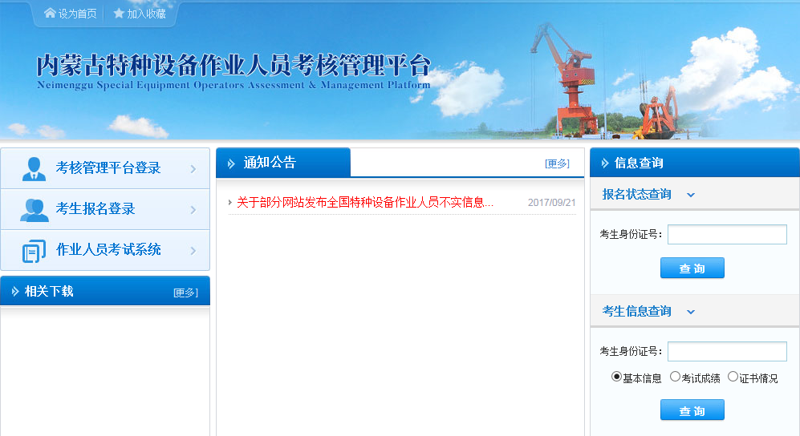

2、点击“考生报名登录”，进入报名界面。

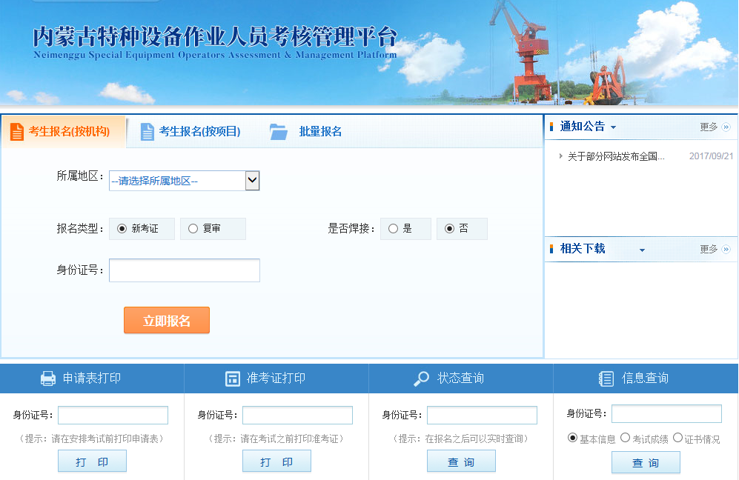

3、根据报名项目选择好“所属地区”的报考机构、“报名类型”及“是否焊接”后，输入身份证号码，点击“立即报名”进入报名信息填写界面。

注意：

1）所属地区：选择“呼和浩特市”--“呼和浩特市市场监督管理局”。

2）报名类型：选择“新考证”。

3）是否焊接：报考“金属焊接操作”或“非金属焊接操作”项目的，选择“是”，报考其他项目的选择“否”。

4、按照要求完整填写“特种设备安全管理人员、作业人员资格认定申请表”或“特种设备焊接操作人员考试申请表”的各项信息，并按要求上传真实准确的附件资料后（详见表3），点击“保存并上报”。

注意：

1）申请项目代号：报考气瓶重装（P）时，具体细分为内装填料气瓶、无缝气瓶、低温绝热气瓶、焊接气瓶、纤维缠绕气瓶，可根据实际需求勾选一种或几种或全部；报考起重机司机（Q2）时，具体限制细分为塔式起重机、缆索式起重机、门座式起重机、流动式起重机、升降式起重机、桥式起重机、门式起重机，可根据实际需求只能勾选一种，若同时需求多种形式起重机，则需多次报名。

2）工作简历：从xxxx年xx月至xxxx年xx月在xxxx单位从事xx工作。（报名“特种设备安全管理人员（A）”项目的申请人应具有2年以上特种设备相关工作经历或者安全管理工作经历。）

3）用人单位意见：申请人是“本地”户籍无需填写，外地户籍需填写“本地”所在工作单位意见并加盖工作单位公章。“本地”是指呼和浩特市。

4）安全教育培训和实习情况（只有报考金属焊接操作和非金属焊接操作的涉及）：由用人单位或培训机构签署意见，并且明确申请人经过安全教育和培训的内容及课时。

5）相关资料：勾选资料名称前面的方框，出现“添加附件”，点击“添加附件”，上传相应资料原件的扫描件（扫描格式为PDF或jpg格式）。

（三）资料递交

网上报名完成后，还需将相关纸质版资料递交到发证机关，换取《特种设备安全管理和作业人员证受理通知书》。各报考作业项目具体所需递交资料明细详见表3，资料递交地址为呼和浩特市赛罕区敕勒川大街6号政务服务中心一楼D区9号（0471-5332016）。

表3

|  |  |  |  |
| --- | --- | --- | --- |
| 递交报名资料明细 | | | |
| 序号 | 作业项目 | 项目代号 | 所需资料及数量 |
| 1 | 特种设备安全管理 | A | 申请表原件*1、身份证复印件*1、毕业证复印件（中专或者高中及以上）*1、 白底免冠2寸彩色照片*2 |
| 2 | 工业锅炉司炉 | G1 |
| 3 | 电站锅炉司炉 | G2 |
| 4 | 锅炉水处理 | G3 | 申请表原件*1、身份证复印件*1、毕业证复印件（中专或者高中及以上）*1、 白底免冠2寸彩色照片*2、体检报告(体现视力、辨色力）*1 |
| 5 | 快开门式压力容器操作 | R1 | 申请表原件*1、身份证复印件*1、毕业证复印件（初中及以上）*1、 白底免冠2寸彩色照片*2 |
| 6 | 移动式压力容器充装 | R2 |
| 7 | 氧舱维护保养 | R3 | 申请表原件*1、身份证复印件*1、毕业证复印件（中专或者高中及以上）*1、 白底免冠2寸彩色照片*2 |
| 8 | 气瓶充装 | P | 申请表原件*1、身份证复印件*1、毕业证复印件（初中及以上）*1、 白底免冠2寸彩色照片*2 |
| 9 | 电梯修理 | T |
| 10 | 起重机指挥 | Q1 |
| 11 | 起重机司机 | Q2 |
| 12 | 客运索道修理 | S1 | 申请表原件*1、身份证复印件*1、毕业证复印件（中专或者高中及以上）*1、 白底免冠2寸彩色照片*2、体检报告（无色盲色弱）*1 |
| 13 | 客运索道司机 | S2 |
| 14 | 大型游乐设施修理 | Y1 | 申请表原件*1、身份证复印件*1、毕业证复印件（初中及以上）*1、 白底免冠2寸彩色照片*2 |
| 15 | 大型游乐设施操作 | Y2 |
| 16 | 叉车司机 | N1 | 申请表原件*1、身份证*1、毕业证（初中及以上）*1、 白底免冠2寸彩色照片*2、体检报告（无色盲、色弱，四肢健全，身体无运动功能障碍）*1 |
| 17 | 观光车和观光列车司机 | N2 |
| 18 | 安全阀校验 | F | 申请表原件*1、身份证复印件*1、毕业证复印件（中专或者高中及以上）*1、 白底免冠2寸彩色照片*2 |
| 19 | 金属焊接操作 | / | 申请表原件*1、身份证复印件*1、毕业证复印件（初中及以上）*1、 白底免冠2寸彩色照片*2、体检报告（体现视力、色盲）*1、安全教育和培训证明*1、实习证明*1； |
| 20 | 非金属焊接操作 | / |

（四）资格审核

提交报名申请后，发证机关会按照报名先后顺序进行审核，审核工作一般在5个工作日内完成。

（五）报名状态查询

提交报名申请5个工作日后，申请人需按上述方法进入“状态查询”界面，查询报名申请是否审核通过。若审核通过，则报名成功；若审核未通过，则申请人需按照审核退回理由，重新修改报名申请后，再次提交审核，直至审核通过。（注：不是“保存并上报”后就报名成功了；“保存并上报”后，审核通过才算是报名成功）

（六）分配考试机构并考试

考生持《特种设备安全管理和作业人员证受理通知书》，自行选择考试机构，并将选择结果告知发证机关。我市各报考项目可选择的考试机构及联系方式见表4。

表4

|  |  |  |  |  |
| --- | --- | --- | --- | --- |
| 各报考项目可选择的考试机构及联系方式 | | | | |
| 序号 | 种 类 | 作业项目 | 代号 | 承担考试机构 |
| 1 | 特种设备安全管理 | 特种设备安全管理 | A | 特检院  鸿宇劳动安全科技培训公司  文远职业培训学校  特安科技有限责任公司 |
| 2 | 锅炉作业 | 工业锅炉司炉 | G1 | 特检院  鸿宇劳动安全科技培训公司  文远职业培训学校 |
| 电站锅炉司炉 | G2 | 特检院  鸿宇劳动安全科技培训公司 |
| 锅炉水处理 | G3 | 特检院  鸿宇劳动安全科技培训公司 |
| 3 | 压力容器作业 | 快开门式压力容器操作 | R1 | 特检院  鸿宇劳动安全科技培训公司  文远职业培训学校 |
| 移动式压力容器充装 | R2 | 特检院  鸿宇劳动安全科技培训公司  文远职业培训学校 |
| 氧舱维护保养 | R3 | 特检院 |
| 4 | 气瓶作业 | 气瓶充装 | P | 特检院  鸿宇劳动安全科技培训公司  文远职业培训学校 |
| 5 | 电梯作业 | 电梯修理 | T | 文远职业培训学校  特安科技有限责任公司 |
| 6 | 起重机作业 | 起重机指挥 | Q1 | 鸿宇劳动安全科技培训公司  文远职业培训学校  特安科技有限责任公司 |
| 起重机司机 | Q2 | 特检院 |
| 7 | 客运索道作业 | 客运索道修理 | S1 | 特检院 |
| 客运索道司机 | S2 | 特检院 |
| 8 | 大型游乐设施作业 | 大型游乐设施修理 | Y1 | 特检院 |
| 大型游乐设施操作 | Y2 | 特检院 |
| 9 | 场（厂）内专用机 动车辆作业 | 叉车司机 | N1 | 特检院 |
| 观光车和观光列车司机 | N2 | 特检院 |
| 10 | 安全附件维修作业 | 安全阀校验 | F | 特检院 |
| 11 | 特种设备焊接作业 | 金属焊接操作 | 注 | 特检院 |
| 非金属焊接操作 |  | 特检院 |
| 备注 | 各考试机构联系方式：特检院15847154863；鸿宇劳动安全科技培训公司18047183170；文远职业培训学校13294811037；特安科技有限责任公司15947135562。 | | | |

（七）发证

考生在考试机构考试合格后，由发证机关发放《特种设备安全管理和作业人员证》。

三、复审报考流程

（一）报名条件

1、工作所在地或者户籍所在地为呼和浩特市；

2、年龄不超过65周岁（个别项目根据专项规定）；

3、证书未逾期，持证期间无违章作业、未发生责任事故；

4、在持证期间，《特种设备安全管理和作业人员证》的聘用记录中所从事持证项目的作业时间连续中断未超过1年；

5、报考金属焊接操作和非金属焊接操作的，没有因违反工艺纪律以致发生重大质量事故。

（二）报名流程

特种设备安全管理和作业人员考试报名采取网上报名模式，具体报名流程如下：

1、登录网址：<https://nmexam.tsryks.com:7001/index.shtml>，进入“内蒙古特种设备安全管理和作业人员考核管理平台”首页。



2、点击“考生报名登录”，进入报名界面。



3、根据报名项目选择好“所属地区”的报考机构、“报名类型”及“是否焊接”后，输入身份证号码，点击“立即报名”进入报名信息填写界面。

注意：

1）所属地区：选择“呼和浩特市”--“呼和浩特市市场监督管理局”。

2）报名类型：选择“复审”。

3）是否焊接：报考“金属焊接操作”或“非金属焊接操作”项目的，选择“是”，报考其他项目的选择“否”。

4、按照要求完整填写“特种设备安全管理和作业人员资格复审申请表”或“特种设备焊接操作人员复审申请表”，并按要求上传真实准确的附件资料后（详见表5），点击“保存并上报”。

**注意：**

1）对于复审金属焊接操作的，焊接方法：根据持有证书上的项目，从 SW、SMAW、SAW、PAW、OFW、GTAW、GMAW、FRW、ESW、EGW、RW-HF中依次选择；材料类别：根据持有证书上的项目，从Fe、Ti、Ni、Al、Cu、Zr、Ta中依次选择。在技能考试项目明细中，将项目填写完整。通过当前证书有效期右面的“＋”“－”可增减项目数量。证书上的所有项目均需填写。

2）对于复审非金属焊接操作的，焊接方法：根据持有证书上的项目，从 EW、BW中依次选择；材料类别：选择PE。在技能考试项目明细中，将项目填写完整。通过当前证书有效期右面的“＋”“－”可增减项目数量。证书上的所有待复审项目均需填写。

3）复审资料（相关材料）：勾选资料名称前面的方框，出现“添加附件”，点击“添加附件”，上传相应资料原件的扫描件（扫描格式为PDF或jpg格式）。《特种设备安全管理和作业人员证》原件将首页、考试合格作业项目页、聘用记录页压缩上传，若聘用记录中断超过一年，不符合复审条件，不能复审。

（三）资料递交

网上报名成功后，还需将相关纸质版资料递交到发证机关。各报考复审作业项目具体所需递交资料明细详见表5，资料递交地址为呼和浩特市赛罕区敕勒川大街6号政务服务中心一楼D区9号（0471-5332016）。

表5

|  |  |  |  |
| --- | --- | --- | --- |
| 递交复审报名资料明细 | | | |
| 序号 | 作业项目 | 项目代号 | 所需资料及数量 |
| 1 | 特种设备安全管理 | A | 复审申请表原件*1、《特种设备安全管理和作业人员证》原件、白底免冠2寸彩色照片*2 |
| 2 | 工业锅炉司炉 | G1 |
| 3 | 电站锅炉司炉 | G2 |
| 4 | 锅炉水处理 | G3 |
| 5 | 快开门式压力容器操作 | R1 |
| 6 | 移动式压力容器充装 | R2 |
| 7 | 氧舱维护保养 | R3 |
| 8 | 气瓶充装 | P |
| 9 | 电梯修理 | T |
| 10 | 起重机指挥 | Q1 |
| 11 | 起重机司机 | Q2 |
| 12 | 客运索道修理 | S1 |
| 13 | 客运索道司机 | S2 |
| 14 | 大型游乐设施修理 | Y1 |
| 15 | 大型游乐设施操作 | Y2 |
| 16 | 叉车司机 | N1 |
| 17 | 观光车和观光列车司机 | N2 |
| 18 | 安全阀校验 | F |
| 19 | 金属焊接操作 | / | 复审申请表原件*1、《特种设备安全管理和作业人员证》原件、白底免冠2寸彩色照片*2、体检报告（体现视力、色盲）*1、特种设备焊工焊绩记录表*1、没有违章作业等不良记录证明原件*1、持证期间安全教育和培训证明原件*1 |
| 20 | 非金属焊接操作 | / |
| 备注 | 《特种设备安全管理和作业人员证》原件将首页、考试合格作业项目页、聘用记录页压缩上传，若聘用记录中断超过一年，不符合复审条件，不能复审。 | | |

（四）复审审核

提交报名申请后，发证机关会按照报名先后顺序进行审核，审核工作一般在10个工作日内完成。

（五）报名状态查询

提交报名申请5个工作日后，申请人需按上述方法进入“状态查询”界面，查询报名申请是否审核通过。若审核通过，则报名成功；若审核未通过，则申请人需按照审核退回理由，重新修改报名申请后，再次提交审核，直至审核通过。（注：不是“保存并上报”后就报名成功了；“保存并上报”后，审核通过才算是报名成功）

（六）复审考试

报考需要考试的复审项目，考生持《特种设备安全管理和作业人员证受理通知书》，自行选择考试机构，并将选择结果告知发证机关。我市各报考项目可选择的考试机构及联系方式见表4。

（七）发证

复审完毕后，由发证机关发放《特种设备安全管理和作业人员证》。

四、发证机关办公地址及联系电话

办公地址：呼和浩特市赛罕区敕勒川大街6号政务服务中心一楼D区9号。

联系电话：0471-5332016。

五、相关模板

1、报名“金属焊接操作”和“非金属焊接操作”项目时涉及的安全教育和培训证明模板参照附件1、实习证明模板附件2、持证期间安全教育和培训证明模板参照附件3、没有违章作业等不良记录证明模板参照附件4、特种设备焊工焊绩记录表模板参照附件5。

2、特种设备作业人员资格申请表模板参照附件6。

3、特种设备作业人员资格复审申请表参照附件7。

附件1

**安全教育和培训证明**

兹证明：

作业人员： 身份证号：

在我单位 经过 学时安全教育和培训，具体的培训内容为：

。

特此证明！

单位（公章）：

日 期：

附件2

**实习证明**

兹证明：

作业人员： 身份证号：

于xxxx年xx月至xxxx年xx月在我单位 进行 相关工作实习。

特此证明！

单位（公章）：

日 期：

附件3

**持证期间安全教育和培训证明**

兹证明：

我公司： 作业人员

身份证号： 持证期间经过 学时安全教育和培训，具体的培训内容为：

。

特此证明！

单位（公章）：

日 期：

附件4

**没有违章作业等不良记录证明**

兹证明：

我单位 作业人员

身份证号： 在持证期间，未出现过违章作业等不良记录现象。

特此证明！

单位（公章）：

日 期：

附件5

**特种设备焊工焊绩记录表**

用人单位： 公章

焊接操作人员姓名： 身份证号：

《特种设备安全管理和作业人员证》编号：

记录表编号：

|  |  |  |  |
| --- | --- | --- | --- |
| 产品名称及编号 | 焊缝编号 | 合格项目代号 | 填表人及施焊日期 |
|  |  |  |  |
|  |  |
|  |  | 年 月 日 |
|  |  |  |  |
|  |  |
|  |  | 年 月 日 |
|  |  |  |  |
|  |  |
|  |  | 年 月 日 |
|  |  |  |  |
|  |  |
|  |  | 年 月 日 |
|  |  |  |  |
|  |  |
|  |  | 年 月 日 |
|  |  |  |  |
|  |  |
|  |  | 年 月 日 |
|  |  |  |  |
|  |  |
|  |  | 年 月 日 |
| 违规、违法记录 | | | |
|  | | | |

焊接检验员: 日期：

焊接责任工程师： 日期：

附件6

特种设备作业人员资格申请表

|  |  |  |  |  |  |  |
| --- | --- | --- | --- | --- | --- | --- |
| 姓 名 | |  | 性 别 |  | | （近期2寸正面免冠白底彩色  照片） |
| 身份证件号 | |  | 文化程度 |  | |
| 工作单位 | |  | | | |
| 工作单位地址 | |  | | | |
| 通信地址 | |  | | | | |
| 邮 编 | |  | 联系电话 | |  | |
| 申请作业项目 | |  | 申请项目代号 | |  | |
| 工作  简历 |  | | | | | |
| 相关资料 | □身份证明（复印件1份）  □学历证明（毕业证复印件1份）  □体检报告（1份，相应考试大纲有要求的） | | | | | |
| 用人单位意见 | （申请人在非户籍的工作所在地申请时需填写本栏）  用人单位（加盖公章）： 年 月 日 | | | | | |
| 本人声明，以上填写信息及所提交的资料均合法、真实、有效，并承诺对填写的内容负责。  申请人（签字）： 年 月 日 | | | | | | |

注：申请人在网上申请的，填写申请表后打印盖章签字并扫描上传。

附件7

特种设备作业人员资格复审申请表

|  |  |  |  |  |  |  |  |
| --- | --- | --- | --- | --- | --- | --- | --- |
| 姓 名 | |  | 性 别 |  | | | （近期2寸正面免冠白底彩色  照片） |
| 通信地址 | |  | | | | |
| 文化程度 | |  | 邮政编码 |  | | |
| 身份证件号 | |  | 联系电话 |  | | |
| 复审作业项目 | |  | 复审项目代号 | |  | | |
| 证件编号 | |  | 首次发证日期 | |  | | |
| 用人单位 | |  | | | | | |
| 单位地址 | |  | | | | | |
| 单位联系人 | |  | 联系电话 | | |  | |
| 持证期间作业经历 |  | | | | | | |
| 复审资料 | □《特种设备安全管理和作业人员证》（原件） | | | | | | |
| 自我承诺 | 持证期间是否发生过违章作业行为和责任事故： | | | | | | |
| □未发生过 □发生过 | | | | | | |
| 本人声明，以上填写信息及所提交的资料均合法、真实、有效，并承诺对填写的内容负责。  申请人（签字）： 年 月 日 | | | | | | | |

注：申请人在网上申请的，填写申请表后打印签字并扫描上传。